Адрес визового центра: Метро Нагатинская, Каширское шоссе, д.3 к.2 стр.9
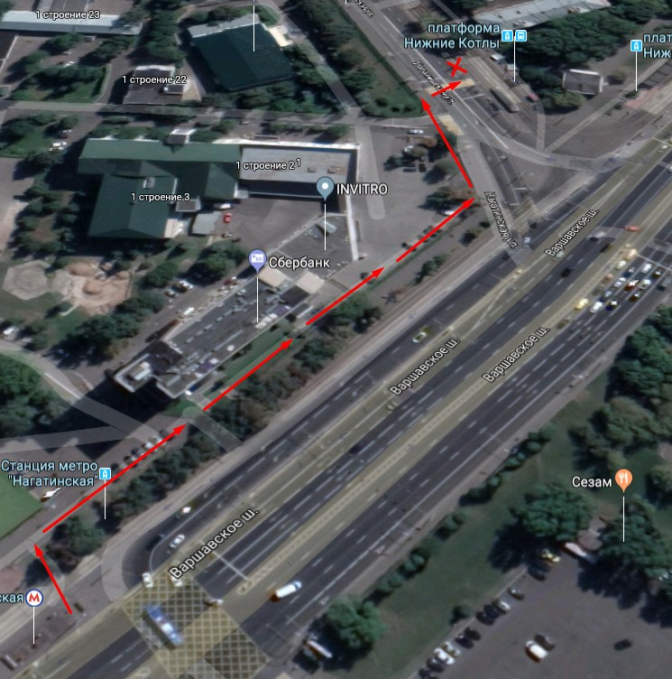
Метро Нагатинская, последний вагон из центра (выход 5-7, Варшавское шоссе 26). Выходим из метро и поворачиваем направо. Переходим трамвайные пути, поворачиваем направо. Далее вдоль Варшавского шоссе 300 метров до поворота на ул. Нагатинская. Переходим улицу к автобусной остановке (вы на месте).

От этого места каждые 10 минут ходят бесплатные микроавтобусы до Визового центра (и обратно). На боковом стекле микроавтобуса написано «Сириус Парк». Вы едете до конечной остановки (3-5 минут). Визовый центр находится на втором этаже (Рис. 1). На первом этаже Вам необходимо подойти к администратору, по российскому паспорту получить разовый пропуск, чтобы пройти через турникет. После турникета идете по указателям VFS Global до лифта и поднимаетесь на второй этаж. Вам необходимо сказать администратору, что вы прибыли от компании Туртранс-Вояж для сдачи биометрии.
Рис. 1
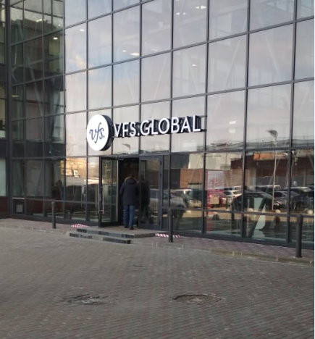
Координаты для тех, кто добирается на собственном транспорте: 55.671542, 37.630847.

